Демонстрационный вариант конкурсных испытаний по истории
для поступления в профильные классы.
Вариант 1.
1. Установите соответствие между событиями и годами: к каждой позиции первого столбца подберите соответствующую позицию из второго столбца.
СОБЫТИЯ | ДАТЫ
А) начало Столыпинской аграрной реформы  Б) битва на реке Воже  В) учреждение опричнины | 1)1378 г.  2)1565 г.  3)1649 г.  4)1861 г.  5)1906 г.
Ответ:
А | Б | В

2. Расположите в хронологической последовательности исторические события. Запишите цифры, которыми обозначены исторические события, в правильной последовательности.
1) восстание под предводительством С.Т. Разина
2) восстание под предводительством К.А. Булавина
3) восстание под предводительством И.И. Болотникова
4) восстание под предводительством Е.И. Пугачёва

Ответ:

3. Запишите термин, о котором идёт речь.
Название одного из основных занятий восточных славян – сбора мёда диких пчёл.
Ответ: ___________________________.

4. Какие из перечисленных городов не были разорены монгольскими войсками в ходе нашествия хана Батыя на русские земли в 1237–1242 гг.? Найдите в приведённом списке названия двух городов и запишите цифры, под которыми они указаны.

1) Рязань
2) Владимир
3) Новгород
4) Псков
5) Киев
Ответ:

5. Ниже приведён перечень названий. Все они, за исключением одного, обозначают название государственных органов Российской империи в XVIII–XIX вв.
1) Правительствующий сенат; 2) Верховный тайный совет;
3) Государственная дума; 4) Государственный совет;
5) Военная коллегия.
Найдите и запишите порядковый номер названия, «выпадающего» из данного ряда.
Ответ:

6. Прочитайте четыре предложения. Два из них являются тезисами (положениями, которые требуется аргументировать). Другие два содержат факты, которые могут послужить для аргументации этих тезисов. Подберите для каждого из тезисов соответствующий ему факт. Номера соответствующих предложений запишите в таблицу.
1) Подписание Сан-Стефанского договора означало достижение Россией своих целей в войне.
2) Болгария была разделена на две части: северная объявлялась княжеством, зависимым от Турции; южная – автономной турецкой провинцией под названием Восточная Румелия.
3) Решения Берлинского конгресса означали дипломатическое поражение России.
4) Сербия стала независимым государством.

Номер предложения содержащего
Тезис 1 | Факт 1 | Тезис 2 | Факт 2
Рассмотрите схему и ответьте на вопрос.
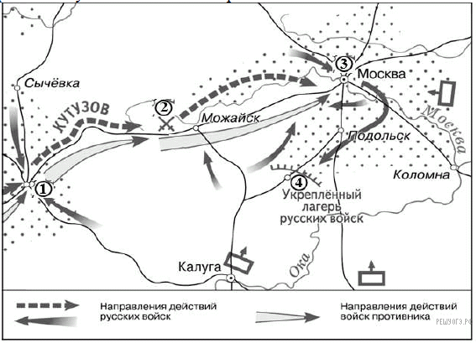

7. Какой цифрой на схеме обозначено место Бородинского сражения?
1) 1 2) 2 3) 3 4) 4

Ответ:

Рассмотрите изображение и выполните задание.
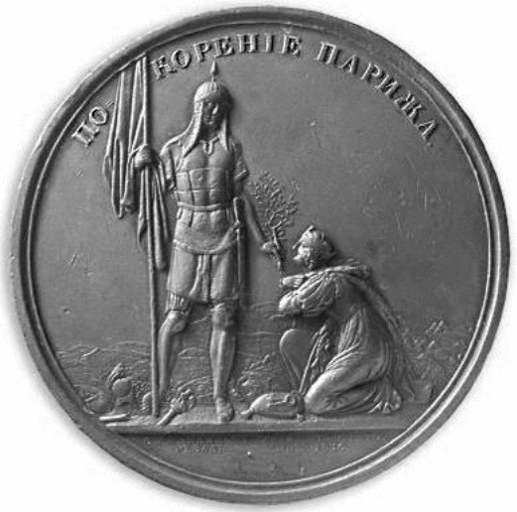
8. Укажите год, в память о событиях которого в России была выпущена данная медаль.
1) 1805 г.
2) 1807 г.
3) 1814 г.
4) 1856 г.
Ответ:

Ознакомьтесь с перечнем и изображениями памятников культуры и выполните задания 9 и 10.
1) «Домострой»;
2) «Сказание о Мамаевом побоище»;
3) «Повесть о Шемякином суде»

4) 5)
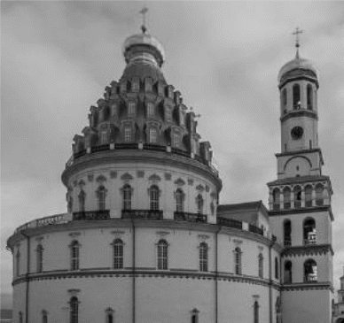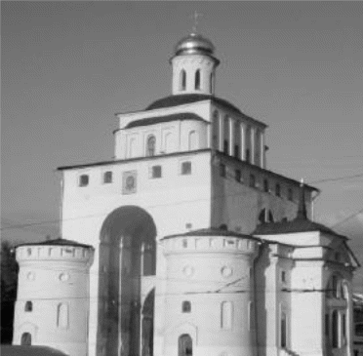

9. Какие из приведённых памятников культуры были созданы в XVII в.?
Выберите два памятника культуры и запишите цифры, под которыми они указаны.
Ответ:

10. Создателем какого, из приведённых памятников культуры, является священник Сильвестр? Укажите порядковый номер этого памятника культуры.
Ответ:

Прочитайте фрагмент исторического источника и выполните задания 11–12. Используйте в ответах информацию текста, а также знания из курса истории.

Прочитайте отрывок из исторического источника.
«В лето 6731 по грехам нашим пришли народы незнаемые при
Мстиславе князе Романовиче в десятое лето княжения его в Киеве. Пришла неслыханная рать, безбожные моавитяне, называемые монголы, их же никто ясно не знает, кто они и откуда пришли, и каков язык их, и какого племени они, и что за вера их… Мы слышали, что многие страны попленили [они]: ясов, обезов, касогов – и половцев безбожных избили множество.
А Котян, князь половецкий, с иными князьями и с остатком половцев прибежали к тому месту, что называется вал половецкий, а другие половцы многие убежали в Русскую землю. Этот Котян был тесть Мстиславу Мстиславичу Галицкому. И пришёл он с князьями половецкими в Галич с поклоном к князю Мстиславу, к зятю, и ко всем князьям русским. И дары принёс многие: коней, и верблюдов, и буйволов, и невольниц – и одарил
князей русских, и сказал так: „Нашу землю монголы отняли сегодня, а вашу завтра возьмут. Приходите, обороните нас. Если не поможете нам, то мы нынче иссечены будем, а вы – завтра…” И долго думали князья, и сотворили совет в городе в Киеве такой: „Лучше нам встретить их на чужой земле, нежели на своей”.
И начали князья собирать воинов каждый в своей волости. Тогда был Мстислав в Киеве, а Мстислав Козельский в Чернигове, а Мстислав Торопецкий в Галиче. То были старшие князья в Русской земле. Князя же великого Юрия Суздальского не было на совете том».

11. Укажите век, когда произошли описываемые события. Назовите сражение, о подготовке к которому повествует автор.
Ответ: __________, __________________________________

12. Какое предостережение, согласно тексту летописи, использовал половецкий князь, чтобы сделать свою просьбу о помощи более убедительной для русских князей? Какое решение приняли русские князья в ответ на эту просьбу?
Ответ:_________________________________________________________________________________________________________________________________________________________________________________________________________________________________________________________________________________________________________________________________________________________________________________________________________________________________________________________________________________________________________________________________________________________________________________________________________________________________________________________________________________________

13. Что из перечисленного было одной из причин (предпосылок) заговора против Павла I?
– поражения русских армии и флота в ходе военных действий
антифранцузской коалиции;
– издание указа о единонаследии;
– ограничение дворянских прав и привилегий;
– массовые выступления крестьян против усиления крепостничества.
Объясните, как выбранное Вами положение связано с возникновением заговора против Павла I.
Ответ на вопрос:_________________________________________
Объяснение: __________________________________________ _______________________________________________________________________________________________________________________________________________________________________________________________________________________________________________________________________________________________________________________________________________________________________________________________________________________________________________________________________________________________________________________________________________________________________________________________________________________________________________________________________________________________________________________________________________________________________________________________________________________________________________________________________________________________________________________________________________________________________________________________________________________________________________________________________________________________________________________________________________________________________________________________________________________

Демонстрационный вариант конкурсных испытаний по обществознанию
для поступления в профильные классы.
Вариант 1.

1. Верны ли следующие суждения об обществе?
А. Общество включает в себя многообразие форм и проявлений природы.
Б. Общество представляет собой обособившуюся от природы часть мира, связанную с жизнью людей.
1) верно только А
2) верно только Б
3) верны оба суждения
4) оба суждения неверны

2. Экономическая сфера общества помимо производства, обмена, потребления материальных благ включает:
1) создание духовных ценностей 2) обмен культурными достижениями
3) распределение материальных благ 4) сохранение традиций и обычаев

3. Древнегреческий философ Демокрит писал: «Хорошими люди становятся больше от упражнений, чем от природы». Процесс, в ходе которого каждый человек осваивает правила и нормы жизни в обществе, приобретает нравственные качества, называется в науке
1) | социализацией
2) | индивидуализацией
3) | стратификацией
4) | приспособлением

4. Положение человека в обществе, определяемое его материальными возможностями, правами, обязанностями, отражено в понятии
1) | статуса
2) | престижа
3) | мобильности
4) | авторитета

5. Володя учится в колледже по специальности «электромонтёр». После окончания колледжа он планирует продолжить образование в институте. Володя получает образование в учреждении
1) дополнительного образования
2) среднего общего образования
3) среднего профессионального образования
4) высшего профессионального образования

6. Что характеризует тоталитарный режим?
1) наличие гражданского общества
2) обеспечение прав и свобод граждан
3) отсутствие обязательной государственной идеологии
4) всесторонний контроль государства за жизнью общества

7. Законодательная власть в РФ осуществляется:
1) Федеральным собранием РФ 2) Верховным судом РФ
3) Президентом РФ 4) Правительством

8. В тексте представлены политические права граждан, какое право выпадает из общего ряда:
1) право на участие в митингах
2) право на участие в выборах
3) право на участие в управлении своей страной
4) право на свободу совести

9. Установите соответствие между государственными органами Российской Федерации и сферой их деятельности. К каждой позиции первого столбца подберите позицию второго столбца.

 | ОРГАНЫ |  | ФУНКЦИИ
А) | Верховный Суд | 1) | Высший орган исполнительной власти в РФ
Б) | Конституционный Суд | 2) | Высший судебный орган по гражданским, уголовным, административным и иным делам
В) | Высший Арбитражный суд | 3) | Высший судебный орган, осуществляющий экспертизу нормативных актов на их соответствие Конституции РФ
Г) | Прокуратура РФ | 4) | Высший судебный орган по разрешению экономических споров
 |  | 5) | Высший орган государственного надзора и контроля

Впишите полученный ответ в таблицу.

А | Б | В | Г
10. Решите задачу.
ЕленаНикифорова (19 год) и Виктор Кузнецов (17 лет) решили пожениться. Работники ЗАГСа, в котором, они решили зарегистрировать брак, указали на необходимость несовершеннолетнему Кузнецову получить согласие на заключение брака органа местного самоуправления по месту жительства. Кузнецов считал, что такое разрешение ему не нужно, так как он решением суда объявлен

11. На примере любой фирмы (предприятия) проиллюстрируйте три основных вопроса, которые она должна решить. (Сначала назовите вопрос, а затем приведите соответствующий пример.)

